國立中央大學營建管理研究所

九十七學年度第二學期營建管理碩士學分班招生簡章



地址：中壢市中大路300號 國立中央大學營建管理研究所
電話：（03）4227151轉34030
傳真：（03）4257092

一、開班宗旨
為提倡終身學習教育，提升大眾學識水準及配合當前社會需要，特設立營建管理碩士學分班。

二、招生對象
（一）大學畢業或具同等學力，並有二年以上實務工作經驗者。
（二）公務人員高考及格或具有專門職業及技術人員相關執照，並有一年以上實務工作經驗者。

三、學分抵免
三年內錄取本所碩士在職專班入學者得抵免十二學分。

四、上課地點
中壢市國立中央大學營建管理研究所（工程五館）。

五、課程費用
1.每人每門課程費用為新台幣壹萬捌仟元（每學分6000）。
2.每人每學期選修課程以三科(九學分)為限。

六、報名日期
一律通訊報名：即日起至98年2月20日
【經審查合格按照報名順序錄取】

七、報名方式
1.繳費金額(不含通行證)請參照下表。

應 劃 撥 金 額 | 一科 | 二科 | 三科
學分費+報名費+郵局手續費 | 18520 | 36520 | 54520

2.學費一律以郵政劃撥辦理（請先至郵局劃撥繳費，戶名：國立中央大學招生專戶；帳號：19197118；請在背面通訊欄註明報名班別、姓名）。
3.若欲辦理汽機車臨時通行證，可將通行證費用與學分費使用同一張劃撥單。
4.備齊報名表、學歷證件傳真或郵寄至營管所辦理報名。
5.依報名先後順序錄取，額滿為止。
6.資料不齊全者，恕不受理。

八、退費準則
學員因故辦理退費時，須憑繳費收據送交營管所辦理相關手續。本學分班之退費規定如下：
- 學員如在上課前申請退費者，可退還繳交費用的五分之四。
- 凡在開課後一週內申請退費者，可退還繳交費用的二分之一。
- 開課一週以後，不論任何原因，概不退費。
- 該班若因招生人數不足，經本班主動通知後，可憑原繳費收據辦理退費。
- 請學員謹慎存取收據，若因人數不足而必須退費時，需憑收據方得辦理，若不慎遺失，每張收據補發之工本費為新台幣一百元。

九、請假準則
- 學員因故無法上課時，須事前向營管所請假。
- 因婚、喪、點閱召集、教育召集等而致無法上課者，須提出正式的書面證明，方得准假。
- 考試期間之請假，應經任課老師同意始得辦理。
- 學員請假逾全學期的三分之一者，不得參與該科目之學期考試，該科目學期成績則以零分計算。

十、附則
- 相關報名資料，請於報名期間傳真或郵寄至營管所。所繳學歷證件如有假借、冒用、偽造或變造等情事，一經查明，即予退學。該違規事件如在結業之後發生，則勒令繳還並註銷其學分證明。
- 修習之學分不得作為取得合格教師資格之證明。
- 本招生準則如有未盡事宜，悉依有關教育法令及本校相關章則辦理。

課程簡介&上課時間（請見P.5 ~ P.8）
國立中央大學九十七學年度第二學期

推廣教育營建管理碩士學分班報名表
（請以正楷詳填，以利作業，謝謝合作！）
姓 名： |  | 學號 | （由本所填寫） | 一吋相片二張  背面請寫明姓名  浮貼於此
身分證字號： |  | 證書  字號 | （由本所填寫） | 一吋相片二張  背面請寫明姓名  浮貼於此
出生日期： 年 月 日 |  | 性別 |  | 一吋相片二張  背面請寫明姓名  浮貼於此
學 歷 | 學 校 名 稱 | 科 系 （所） |  | 畢 業 日 期
學 歷 |  |  |  | 年 月
通訊  地址 | □□□
住 宅 | 地址：  電話： 行動電話：
公 司 | 名稱： 職 稱：  電話： 傳 真：  地址： e-mail：
選  課 | 擬修課程：  □專案時程管理 □專案合約管理 □專案採購管理 □專案資訊與溝通管理  合計：共 科
若為公司推薦之在職進修名額，請提供以下資料：

開立收據之抬頭：

公司統一編號：
請將郵政劃撥儲金存款收據正本  浮貼於此  （欲辦理汔機車臨時通行證，可將通行證費用與學分費使用同一張劃撥單，若使用不同之劃撥單，郵局是以一張劃撥單為單位各收取20元之郵局手續費。） |  | 請將身分證正反面影本  浮貼於此
請於劃撥單背面通訊欄註明報名推廣教育營建管理碩士學分班、報名課程、姓名

臨 時 汽 (機) 車 通 行 證 申 請 表

申請人姓名：

車 號：

汽車駕照號碼：

汽車行照號碼：

請黏貼汽(機)車駕駛執照正面影本、汽(機)車行車執照正反面影本於下列表格內，謝謝！（停車費請直接劃撥至19197118本校專戶內）
停車費用之計算方式：1.汽車通行證1,000元；機車通行證200元。
- 2.可將通行證費用與學分費使用同一張劃撥單，若使用不同之劃撥單，郵
- 局是以一張劃撥單為單位各收取20元郵局手續費。
3.如需購買入校憑證(每張30元，可抵用4小時)，請洽營管所辦公室。
- 4.未申請入校通行證，依本校臨時停車收費標準1小時30元收費。

- 報名截止前未繳齊本申請表者，視同未完成申請。學員應於正式開學後補辦各項證件，並繳交補辦證件手續費100元。

汽(機)車駕照正面影本黏貼處

課程簡介

課程名稱 | 專案時程管理 | 授課教師 | 姚乃嘉
開課期間 | 98年2月25日至98年6月24日（18週）
上課時間 | 星期三18:30至21:30
上課地點 | 工程五館四樓教室
授課內容 | - Introduction to the Body of Knowledge for Project Management.  - Project Management Processes for a Project.  - Introduction to the Schedule  - Knowledge for Project Schedule Management  - Introduction to Project Management Software.  - Resources Scheduling.  - Schedule-based Cash Flow Analysis.  - Earned Value Management.  - Case Study on Project Schedule Management.

課程名稱 | 專案合約管理 | 授課教師 | 謝定亞、王伯儉
開課期間 | 98年2月25日至98年6月24日（18週）
上課時間 | 星期三18:30至21:30
上課地點 | 工程五館四樓教室
授課內容 | - 營建法規背景之簡介、契約之基本概念介紹  - 各類契約之介紹  - 各類契約之介紹  - 各類型工程契約之探討  - 統包(EPC)工程契約之簡介及實務探討、國際工程契約之條款研析  - 工程變更之討論、工程各項保險之介紹  - 承攬報酬相關問題之討論  - 期中報告  - 工期問題之探討  - 承包商違約之處理  - 大陸相關合同法規之介紹  - 處理工程糾紛索賠之要領  - 解決工程糾紛機制之介紹  - FIDIC契約之介紹  - 期末報告  - 期末報告

課程名稱 | 專案採購管理 | 授課教師 | 李建中
開課期間 | 98年2月28日至98年6月27日（18週）
上課時間 | 星期六 9:00至12:00
上課地點 | 工程五館四樓教室
授課內容 | - 採購基本概念  (1)採購規劃  (2)合約研擬  (3)市場調查  (4)賣方選擇  (5)合約管理  (6)合約結束  - 政府採購程序  (1)招標及決標  (2)履約管理  (3)驗收  (4)爭議處理  - 營建採購及分包

課程名稱 | 專案資訊與溝通管理 | 授課教師 | 嚴崇一
開課期間 | 98年2月28日至98年6月27日（18週）
上課時間 | 星期六 14:00至17:00
上課地點 | 工程五館四樓教室
授課內容 | - 課程總覽  - 人際關係與溝通  - 專案與組織溝通  - MIS  - 專案資訊管理  - 企業ERP

如何前來中央大學

自行開車
- 中山高速公路：南下62.4公里處即國道編號19號新屋交流道出口，下高速公路後，往中壢市區方向，至環西路左轉，志廣路左轉，約2-5分鐘可抵達本校前門。
- 北二高：南下62公里處出口下交流道後，沿路標往中壢、觀音方向，約30分鐘抵達本校 。

搭乘火車、台汽
- 在中壢站下車，由前站出站沿左方街道前行約400公尺，在桃園客運站搭乘2路公車，車上投幣15元，約20分鐘可抵達本校校區內。
2 路公車時刻表：桃園客運中壢發車時間
(約 15 - 20 分鐘抵達中大)
06：30 | 10：20 | 14：40 | 18：35
07：10 | 10：45 | 15：10 | 19：10
07：30 | 11：10 | 15：35 | 19：40
07：50 | 11：30 | 16：00 | 20：20
08：10 | 11：50 | 16：20 | 20：45
08：30 | 12：10 | 16：45 | 21：10
08：50 | 12：40 | 17：10 | 21：40
09：10 | 13：10 | 17：30 | 22：10
09：30 | 13：40 | 17：50
09：55 | 14：10 | 18：10
【桃園客運中壢站】由中壢火車站沿左方街道前行約400公尺；車上投幣15元，約15-20分鐘抵達中大。

- 由中壢火車站搭乘計程車治本校約130-200元，大部分不跳表，需事先議價。或以電話叫車，跳表計價：新豐車行(03)459-2222、欣梅車行(03)363-0033。

搭乘飛狗巴士
  - 台北直達中壢：巴士沿台北市市民大道直行，停靠東興街口、光復南路口、建國南路口、林森北路口、建成國中(台北車站)、防癆協會、酒泉街口。下新屋交流道後，於交流道附近麥當勞下車，致對面佑民醫院搭桃園客運2路公車，約十分鐘抵達本校校區內。
  - 中壢直達台北：在本校搭桃園客運2路公車，於交流道附近麥當勞下車，致對面飛狗巴士搭車。飛狗巴士：台北(02)2658-8255 中壢(03)468-670

交通示意圖
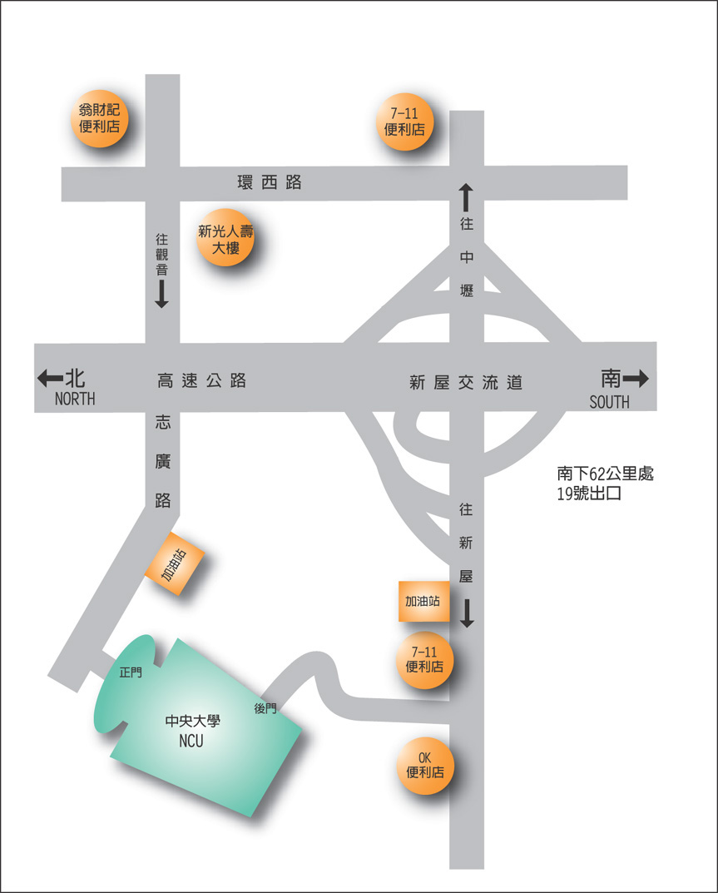

本校平面圖
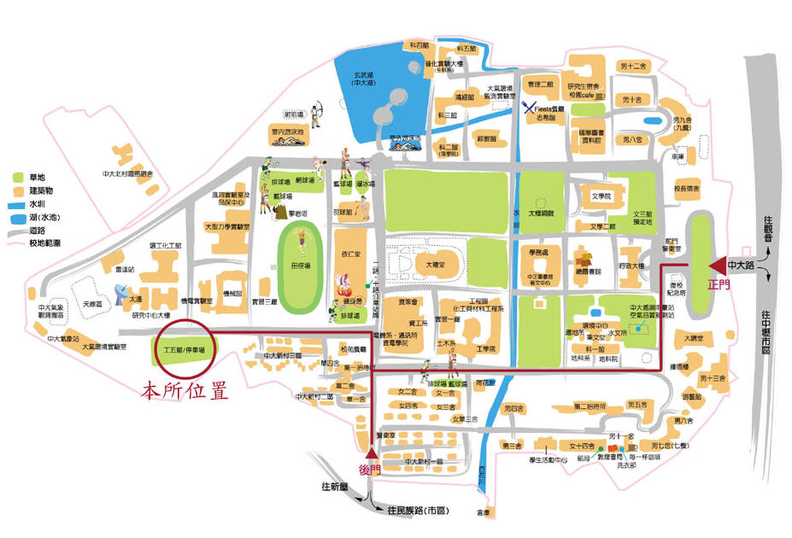
本所空間配置(工程五館四樓)
